Занятие 17
Разминка – каждое упражнение повторить 10 раз.
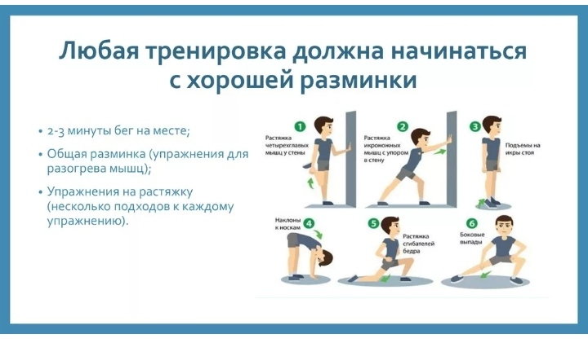

Выполнить каждое упражнение по 10 раз
